Prüfmittelübersicht
Die Prüfmittelübersicht bietet Ihnen sowohl einen schnellen als auch einen ausführlichen Überblick über all Ihre Prüfmittel. Durch die farbliche Kennzeichnung erhalten Sie auf einen Blick alle Informationen zu den momentanen Zuständen. Sie können über die Eingabefelder auch die Prüfmittel filtern. Hierbei ist es Ihnen möglich Prüfmittel auszufiltern bei denen die Überwachung nicht aktiv ist. Zudem können sie nach dem Datum des ausgewählten Intervalls filtern. Hierbei liegen Ihnen zwei Möglichkeiten vor: Entweder Sie zeigen alle Prüfmittel an, dessen Prüfdatum in den nächsten Monaten fällig ist oder die dessen Prüfdatum in einem bestimmten Bereich liegt. Zuletzt können sie nach Prüfmittelgruppe filtern oder auch nur einen Eintrag anzeigen.

Liste der Prüfmittel
Die Prüfmittelliste zeigt beim Öffnen alle Prüfmittel an. Durch die oben beschriebenen Filter können Sie die Auswahl anpassen. Anfangs sind in der Liste nur Identifikationsdaten der Prüfmittel und der momentane Zustand aufgezeigt. Durch Anklicken des Plussymbols einer Reihe erweitern Sie diese mit mehr Detaildaten. In diesem Untermenu sehen Sie die Stammdaten, eine Überwachungsübersicht, die Bedienerhistorie und die zugehörigen Messbereiche.
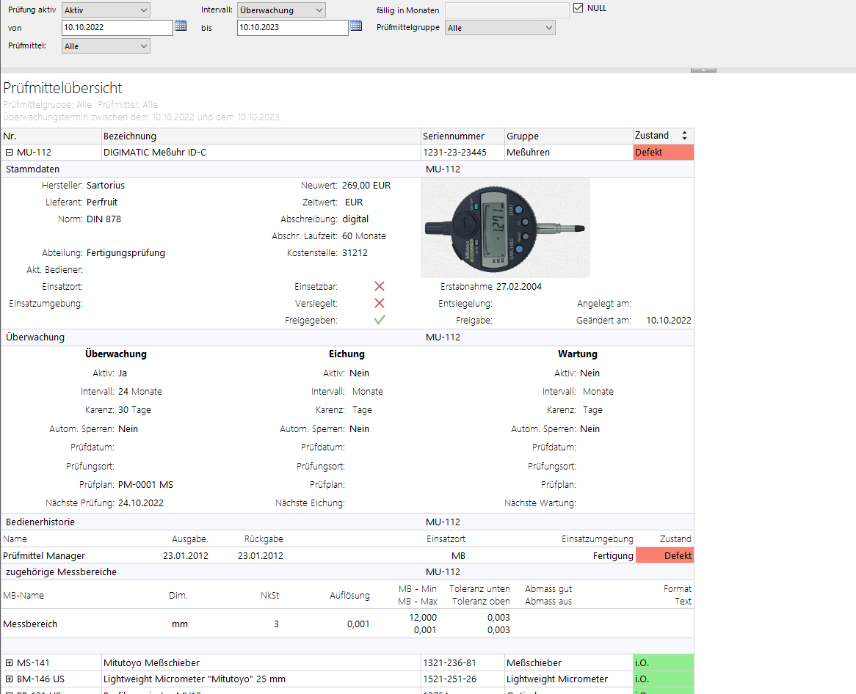

Prüfmittelauswertung

Die Prüfmittelauswertung besteht aus zwei Teilen. Einerseits die Beschaffungskostenauswertung und andererseits die Kalibrierungskostenauswertung.

Die Beschaffungskostenauswertung ist für eine bestimmtes Jahr angesetzt. Sie können das Jahr über ein Eingabefeld auswählen. In der Tabelle sehen Sie welche Prüfmittel bei welchem Dienstleister wieviel gekostet haben. Die Kosten werden zusätzlich pro Dienstleister aufsummiert und in der letzten Reihe sind die Kosten für das Jahr aufsummiert. Durch Anklicken der Spaltenüberschrift „Dienstleister“ wechselt die Tabelle in eine weniger Detailreiche Übersicht in der eine Reihe nur die Gesamtkosten pro Dienstleister anzeigt. Über der Liste ist ein Kreisdiagramm, das diese vereinfachte Ansicht grafisch wiedergibt.

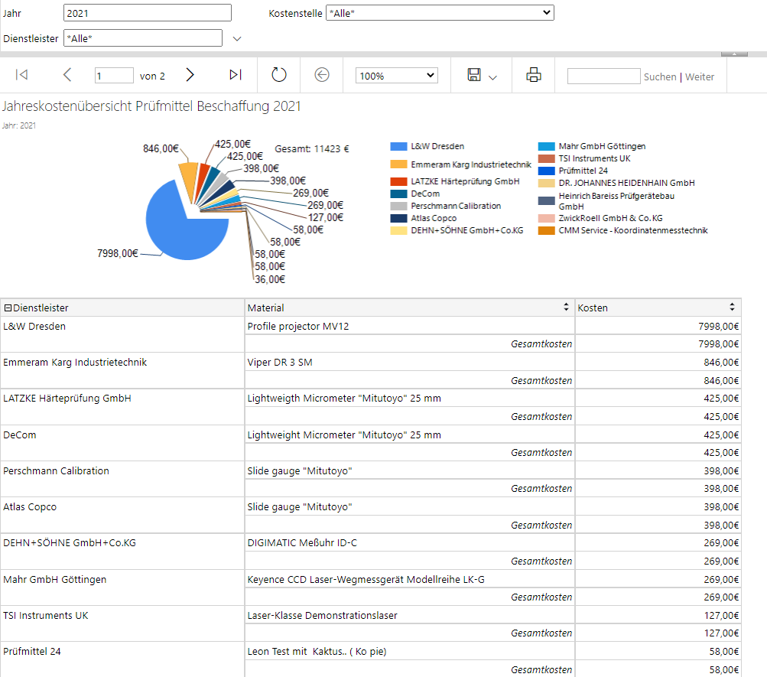

Die Kalibrierungskostenauswertung gibt eine Übersicht der Jahreskosten für die Kalibrierung aller Prüfmittel. Das Balkendiagramm zeigt die Kosten nach Jahr sortiert an. In der Tabelle „Einzelaufstellung“ werden die gleichen Daten angezeigt, Sie können die Tabelle aber zusätzlich mit dem Prüfmittel und Prüfdatum erweitern indem Sie das Plussymbol in der Spaltenüberschrift Dienstleister anklicken. Letztlich sind in der Tabelle „Trend zum Vorjahr“ die Gesamtkosten im Jahr und die Einsparungen zum Vorjahr dargestellt.

